2022年铁岭市八年级单科结业统一考试
生物试卷
（考试时间90分钟 满分100分）
一、选择题（本项共30个小题，每小题2分，单选，共60分，错选或漏选不得分）
1. 下列通过有性生殖的方式繁殖后代的是（ ）
A. 结核菌的分裂 B. 蜜蜂的受精卵 C. 酵母菌的出芽生殖 D. 用扦插方法栽培杨树
2. 杨树外形高大，树形优美，是城市绿化的主要树种。园艺工人通常采用扦插的方式育苗，既能加快繁殖，又能（ ）
A. 保持品种的优良性状 B. 促进发生变异
C. 避免病虫害的发生 D. 保持高产
3. 昆虫发育过程中的蜕皮，是由于（ ）
A. 外界的空气过于干燥 B. 昆虫的皮肤太干燥
C. 外界的气温过高 D. 昆虫的外骨骼不能随身体生长
4. 家蚕在发育过程吐丝作茧，能够吐丝的是哪个发育阶段（ ）
A. 卵期 B. 幼虫期 C. 蛹期 D. 成虫期
5. 养鸡场中，母鸡和公鸡一般是分开饲养的，在这种情形下，下列叙述中正确的是
A. 所有母鸡下的蛋都不能孵出小鸡
B. 所有母鸡下的蛋都能孵出小鸡
C. 只有小部分母鸡下的蛋能孵出小鸡
D. 分开饲养的母鸡不能下蛋
6. 普通水稻体细胞中染色体数是24条，那么它所产生生殖细胞中染色体数是（ ）
A. 24条 B. 12条 C. 12对 D. 24对
7. 小明是个男孩子，他体细胞中染色体的组成是（ ）
A. 22条+X B. 22对+XY C. 22条+Y D. 22对+XX
8. 下列关于性状与遗传的叙述，不正确的是（ ）
A. 显性性状是由显性基因控制的
B. 一对相对性状纯种亲本杂交，后代所表现出来的性状是显性性状
C. 隐性性状是不能表现出来的，所以它不能遗传
D. 隐性性状是由隐性基因所控制的
9. 爸爸是双眼皮，妈妈是单眼皮，他们的两个女儿都是双眼皮，此现象解释错误的（ ）
A. 控制单眼皮的基因消失了 B. 控制单眼皮的基因未消失但不表现
C. 单、双眼皮是一对相对性状 D. 相对性状有显隐性之分
10. 用基因组成为AA蜜桃枝条为接穗，嫁接到基因组成为aa的蜜桃砧木上，所结蜜桃果肉细胞的基因组成为Aa的概率是（ ）
A. 25% B. 75% C. 100% D. 0
11. 科学家推测，原始大气中没有的成分是（ ）
A. 氮气 B. 氧气 C. 氨气 D. 甲烷
12. 某细胞中有两对基因，分别位于两对染色体上，下列图解正确的是（ ）
A. 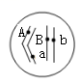 B. 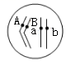 C. 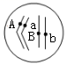 D. 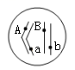
13. 下列变异中，属于不可遗传的变异的是（ ）
A. 高产抗倒伏小麦 B. 受射线照射的太空椒
C. 水肥充足长出的大花生 D. 转基因超级鼠
14. 下列关于染色体、DNA、基因关系的叙述，不正确的是（ ）
A. 每条DNA分子上会有多个基因 B. 每条染色体都是有多个DNA分子组成
C. 每条染色体上会有多个蛋白质分子 D. 基因是具有遗传效应的DNA片段
15. “几处早莺争暖树，谁家新燕啄春泥”（唐·白居易）描述了鸟的哪种繁殖行为？（ ）
A. 育雏 B. 筑巢 C. 求偶 D. 交配
16. 下列各组性状，属于相对性状的是（ ）
A. 绵羊的卷毛和山羊的直毛 B. 小红的双眼皮和小丽的双眼皮
C. 人是身高和体重 D. 豌豆粒的绿色和黄色
17. 古代长颈鹿的颈不太长，现代长颈鹿的颈都很长，用达尔文的进化观点解释，产生这种现象的主要原因是颈长的个体（ ）
A. 繁殖能力较强 B. 攻击力弱
C. 生存机会大 D. 吃高处树叶使颈越伸越长
18. 父母的性状传给后代是通过（ ）
A. 血液 B. 身体的体细胞
C. 生殖细胞 D. 家族关系
19. 一位同学在调查本地动物资源中，发现本地两栖动物的种类和数量比较多，那麽当地环境可能是怎样的（ ）
A. 炎热多雨 B. 常年寒冷 C. 炎热干燥 D. 工业化大城市
20. 化石之所以能够成为生物进化的证据，主要原因是
A. 化石是保存下来的古代生物的遗体、遗物或遗迹
B. 化石在地层里的出现是有一定顺序的
C. 化石是古生物学研究的对象
D. 化石是经过慢长的地质年代才形成的
21. 能够决定人有无酒窝的结构是（ ）
A. 精子 B. 卵细胞 C. 染色体 D. 基因
22. 禽流感的传播对象主要是各种禽类，如鸡、鸭等，各种禽类属于（ ）
A. 无脊椎动物 B. 脊椎动物 C. 哺乳动物 D. 两栖动物
23. 下列不属于性状的一组是（ ）
A. 有的人天生金发 B. 有的茶树开红色花
C. 有的玉米是甜的 D. 石头的颜色
24. 男性X染色体上控制某一性状的基因，传递给儿子的概率是（ ）
A. 0 B. 25% C. 50% D. 100%
25. 我国婚姻法规定，禁止三代以内直系血亲和旁系血亲结婚的原因是（ ）
A. 后代都会得遗传病 B. 后代都会得艾滋病
C. 后代长相都不好看 D. 后代得遗传病的可能性增加
26. 所有鸟类繁殖后代必须要有的行为有（ ）
A. 求偶、交配、筑巢、产卵、孵卵、育雏 B. 求偶、交配、筑巢、产卵
C. 求偶、交配、产卵、孵卵 D. 求偶、交配、产卵
27. 小红切水果的时候不小心切破了手指，看到流出了好多鲜红色血，她判断受伤的血管是（ ）
A. 静脉 B. 动脉 C. 毛细血管 D. 无法判断
28. 明明数学考试成绩不理想，他心情很郁闷，他不宜采取的调节情绪方法是（ ）
A. 听音乐放松心情 B. 约同学去踢足球
C. 和妈妈聊聊心理的焦虑 D. 自我封闭自我压抑
29. 生命和健康是我们的宝贵财富，关爱生命从生活做起． 下列生活习惯中需要调整的是
A. 购买食品时，要注意查看保质期
B. 用餐时，尽管喜欢吃牛肉，但也要吃青菜
C. 遇到好玩的网络游戏时，要废寝忘食去攻关
D. 在公共场所发现有人吸烟时，要善意提醒“禁止吸烟”
30. 与蜜蜂的生殖和发育方式不同的动物是（ ）
A. 苍蝇 B. 蝴蝶 C. 家蚕 D. 蝗虫
二、非选择题（本项共5个小题，每空1分，共40分）
31. 生物课上王红小组将鸡卵敲开后倒入培养皿中，对照教材中鸡卵的结构图，认识鸡卵的各部分结构，请根据王红的观察回答问题：
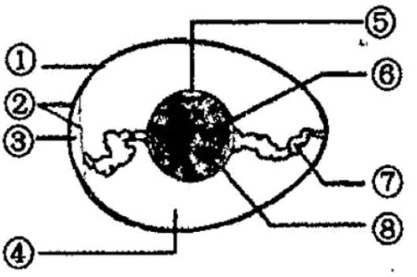
（1）王红按要求将鸡卵钝部的卵壳膜剪破，看到里面有个小空腔，这是图片上的[③]____________，是为受精卵发育提供____________的地方。
（2）她另外再取一个鸡卵，把它放在盛水的小烧杯里，把烧杯放在垫有石棉网的三脚架上，用酒精灯加热，在卵壳上有气泡的产生，这证明卵壳上有许多____________，其作用是_______________________________。
（3）鸡卵的卵细胞的细胞核存在于[⑤]____________中，受精卵的这部分结构色浓而大，在它离开母体后还需要有适宜的____________。
（4）鸡卵中含营养物质最丰富的结构是[⑥]____________，其次在[④]____________中也有营养物质和水分。
32. 阅读资料，回答下列问题：
素有“春果第一枝”的红灯大樱桃，是我国许多地区采用嫁接方法繁育的。果农将普通红灯樱桃的幼嫩枝条嫁接在大叶草樱桃的树干上，培育的红灯大樱桃色泽艳丽，果肉肥厚，多汁味甜。果实成熟期较早，耐储存，颇受果农和消费者欢迎。
（1）早春后气温还很低，消费者就可以在市场买到红灯大樱桃，影响它成熟的主要非生物因素是_________。
（2）根据资料分析，果农培养红灯大樱桃的方法是____________生殖（有性/无性），接上去的普通红樱桃的枝条被称为____________，而大叶草樱桃被称为____________。
（3）假设普通红灯樱桃红色果皮由基因AA控制，大叶草樱桃的黄色果皮由基因aa控制，那么果农嫁接培养后所结果实红灯大樱桃果皮颜色的基因是___________；在遗传学上红色果皮和黄色果皮被称为___________。
33. 著名的遗传学之父孟德尔通过豌豆杂交实验研究中发现了生物的遗传规律。他发现豌豆的植株有高茎的，也有矮茎的，他用高茎豌豆和矮茎豌豆植株进行杂交实验，结果如下表。请根据实验结果回答问题：
组别 | 父本 | 母本 | 子代高茎 | 子代矮茎
甲组 | 高茎 | 高茎 | 410 | 0
乙组 | 高茎 | 矮茎 | 200 | 198
丙组 | 高茎 | 高茎 | 305 | 106

（1）在甲组中豌豆的亲本都是高茎，后代也都是高茎，这种现象在生物学上称为____________。
（2）通过分析丙组实验数据可知，____________是显性性状。
（3）若用D表示显性基因，则乙组亲本高茎植株的基因组成为____________。
（4）若高茎豌豆种植在贫瘠的土壤中，豌豆茎的高度会有明显的下降，这种变异属于____________。因为这种变异是由外界环境引起的。
34. 青蛙是两栖类动物，能在地上跳来跳去，还可以在清澈见底的小河里游来游去。青蛙出生的时候是又黑又小的蝌蚪，慢慢地长出四肢，变成青蛙，他是庄稼的“守护神”，我们都要保护他。图是青蛙发育过程图，请据图回答下列问题。
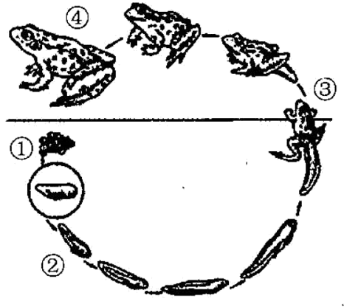
（1）青蛙的幼体——蝌蚪与鱼在形态、结构和生活环境等方面及其相似，这些都表明两者之间在进化上的关系是：____________。
（2）青蛙个体发育的起点是[1]____________。
（3）[4]主要的呼吸器官是____________，同时兼用____________辅助呼吸。
（4）青蛙的____________都必须在水中进行，所以青蛙的对水生环境的依赖性很强。
（5）青蛙的发育属于____________发育。
35. 阅读资料，回答下列问题：
新型冠状病毒肺炎，简称“新冠肺炎”，世界卫生组织命名为“2019冠状病毒病”，新冠肺炎疫情是百年来全球发生的最严重的传染病大流行，给世界各国人民带来巨大的灾难，给各国经济发展造成严重的冲击。我们国家本着“人民至上、生命至上”的理念，科学精准抗击疫情，为人类健康命运共同体筑起免疫长城。
（1）确定新冠肺炎是传染病，是因为它同时具备了____________、传播途径和____________这三个基本环节。
（2）引起新冠肺炎的病原体是____________，它的传播途径主要是____________，它首先危害人体的系统。
（3）从传染病的预防措施来讲，将患者隔离治疗属于____________。
（4）疫情发生后卫健委号召居民尽量减少到人群聚集的地方，到公共场所要戴口罩，从预防传染病的预防措施来讲，这些方法都属于____________。
（5）目前，最有效控制新冠肺炎的方法是给居民接种____________，从免疫学的角度看接种的疫苗实际是____________，这种物质进入人体后刺激淋巴细胞产生____________，这种免疫叫做____________免疫。
36. 下图中有蜗牛、麻雀、青蛙、蝴蝶、鲫鱼5种动物，请利用所学知识分析回答：
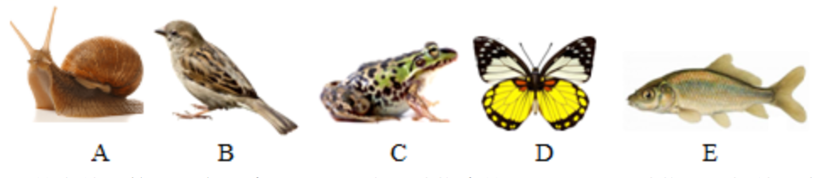
（1）根据体内有无脊柱将上述动物分成两组，与A同组的有____________（用字母表示）
（2）动物生活环境不同呼吸器官也有所区别，如E用____________呼吸。
（3）麻雀会飞蝙蝠也会飞，但蝙蝠却属于____________动物，蝙蝠的生殖发育方式是____________。
（4）如果对动物B进行科学分类，它应属____________纲

